Федеральное государственное образовательное учреждение
среднего профессионального образования
«Энгельсский государственный профессионально-педагогический колледж»

ПОДГОТОВКА МТА ДЛЯ УБОРОЧНЫХ РАБОТ

ПРОИЗВОДСТВЕННОЕ ОБУЧЕНИЕ И ТЕХНОЛОГИЯ ВЫПОЛНЕНИЯ РАБОТ

Специальность: 050501 Профессиональное обучение

Энгельс, 2010

Рассмотрено на заседании цикловой методической комиссии

Протокол №___ от «____» _____________200_ г.

Председатель ____________

Рекомендовано методическим Советом к применению в учебном процессе

Протокол № ___ от «___»___________200_г

Зам. директора по УМР _____________ О.А. Карюкина

Автор: Хабаров Б.В. - преподаватель

Рецензент:

Тема № 3
Подготовка транспортных средств для транспортировки силосной массы
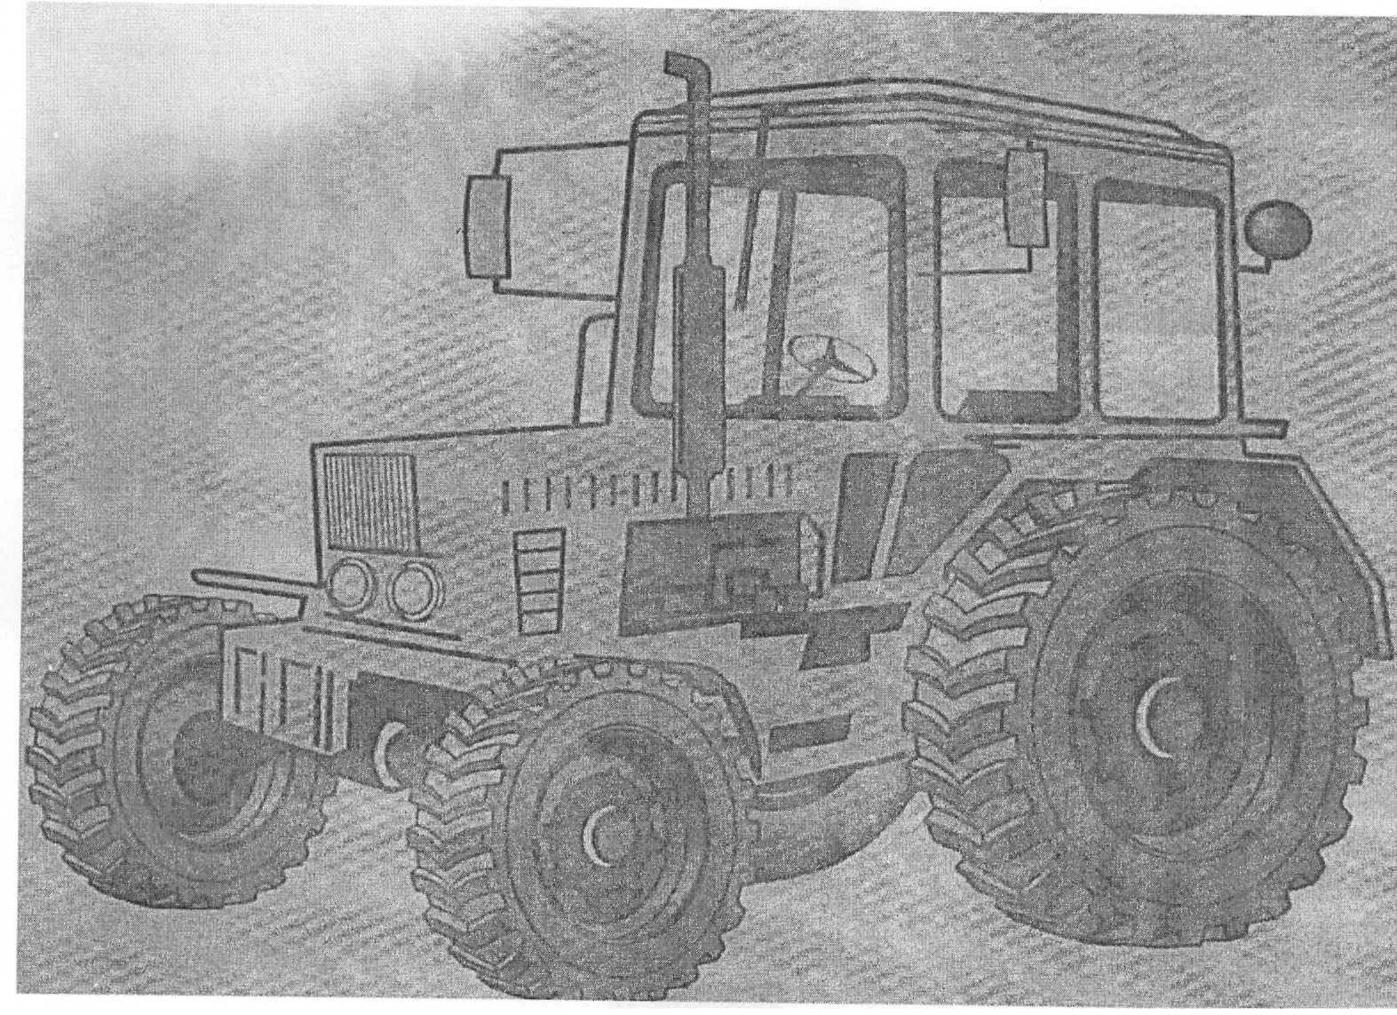
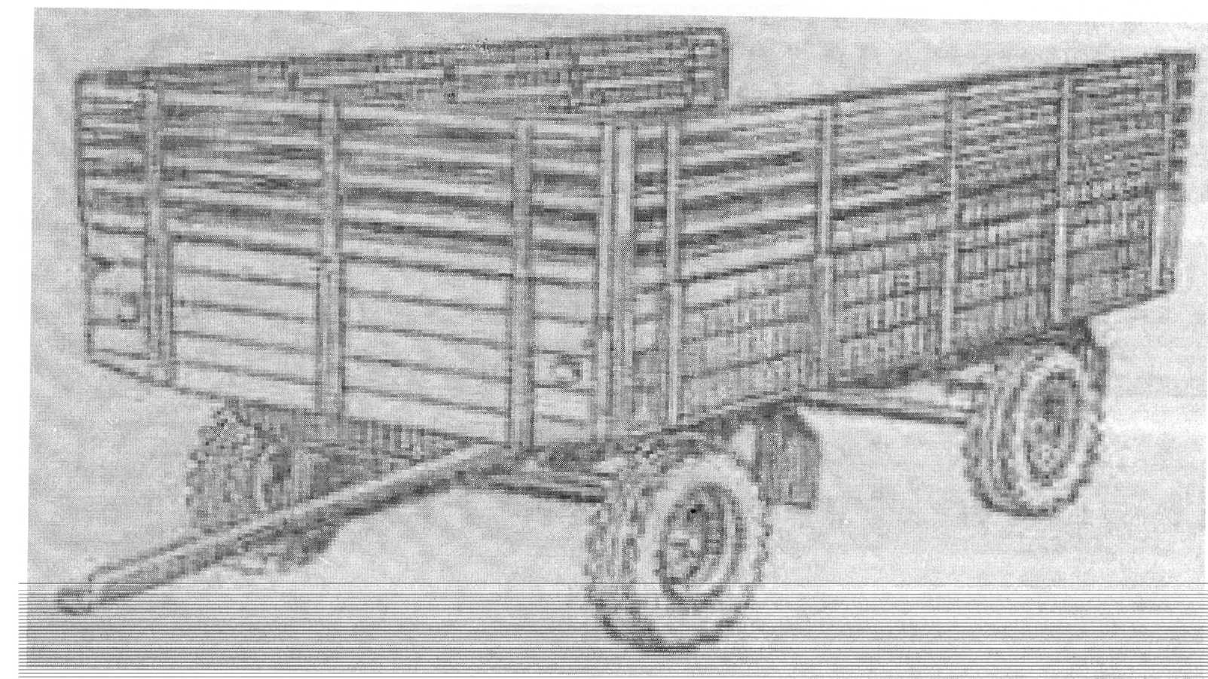
Основные требования к техническому состоянию с/х машин
(трактор, прицеп)
Перед началом работы тракторист-машинист должен получить инструктаж на рабочем месте проверить техническое состояние трактора и агрегата — навесить на трактор или прицепи соответствующую машину.
Трактор, прицеп и каждая сельскохозяйственная машина, и назначенные для работы, должны быт исправными и полностью укомплектованными, включая набор инструментов, приспособлений и медицинскую аптечку, в соответствии с заводским руководством и требованиями техники безопасности. Места, где возможно травмирование, называют опасными зонами машин и механизмов. Чтобы исключить травматизм, все опасные зоны закрывают (где возможно) защитными ограждениям стандартного типа.
Боковые стекла и стеклоочистители должны легко перемещаться. Запоры дверей должны легко срабатывать и исключать самопроизвольное открывание.
Исправность механизмов тракторов и прицепов— рулевого управления, тормозов, ходовой части, муфты сцепления, коробки передач, навесной системы и прицепного устройства, систем освещения \ сигнализации — необходимое условие для безопасности работ.
Ниже изложены основные требования к этим механизмам и системам.
Детали рулевого управления не должны иметь поврежденной резьбы, трещин и погнутостей, должны быть надежно закреплены, а крепления зафиксированы. Не допускается заметный на глаз люфт б шарнирах рулевых тяг. При нормальном свободном ходе рулевого колеса рулевой механизм должен легко и без заеданий обеспечивать поворот машины в обе стороны. Ход левой и правой тормозных педалей гусеничного трактора должен быть одинаковым.
Левые и правые тормоза всех колесных машин должны действовать одинаково, педали легко блокироваться планкой и удерживаться в заторможенном состоянии защелкой.
Путь торможения колесного трактора на ровной сухой бетонированной дороге при скорости движения 20 км/ч и массе агрегата до 4 т должен соответствовать заводской инструкции по эксплуатации. У тракторных грузовых прицепов должен быть тормоз с приводом из кабины трактора. Незаторможенный прицеп большой массы может заставить двигаться даже заторможенный трактор и опрокинуть его. Все детали ходовой части должны быть исправны и надежно закреплены. Давление воздуха в шинах колес, сходимость и угол поворота передних колес должны соответствовать норме. Не допускаются к работе тракторы с полным износом рисунка протектора и со сквозными повреждениями покрышек. Колеса трактора при работе на склонах и на транспорте расставляют на наибольшую колею.
Муфта сцепления должна включаться плавно, без рывков, и после включения не пробуксовывать, а при выключении — полностью выключаться — «не вести». В коробке перемены передачи все передачи должны легко включаться и выключаться. Недопустимо самопроизвольное выключение или затруднительное переключение хотя бы одной из передач.
Прицепное устройство, гидрокрюк, буксирное устройство и навесная система должны надежно соединять машины или тележки с трактором. Не разрешается работать на тракторе, если наблюдается самопроизвольный подъем или опускание навешенной на трактор машины.
Состояние электрооборудования должно обеспечивать нормальное действие системы освещения, сигнализации и контрольных электрифицированных приборов. Аккумуляторная батарея не должна иметь течи электролита. Чтобы избежать опрокидывания машины, нельзя ездить поперек крутых склонов и делать крутые повороты во время спуска или подъема в гору. При разъезде с встречным транспортом нужно держаться правой стороны и при этом учитывать ширину и длину своею и встречного агрегата. К месту работы агрегат следует вести по указанному соответствующим специалистом маршруту. Подъезжать дли сцепки или навески к машине нужно на малой скорости, ногу (руку) держать на педали (рычаге) муфты сцепления, смотреть на путь следования (назад) и быть готовым к немедленной остановке трактора. Прицеплять или навешивать машину разрешается только при остановленном тракторе. Выполнять соединение следует так, чтобы во время движения агрегата не произошло самопроизвольного отъединения машины от трактора. Для этого проверяют состояние устройств для навески или сцепки и устанавливают все крепежные и фиксирующие детали — чеки, шайбы, шплинты. В случае использования ВОМ крепят его защитный кожух. Если машина приводится в действие от шкива трактора, устанавливают защитное ограждение ременной передачи. Если на пути движения встречаются мосты, броды, топкие места, плотины, то, прежде чем их преодолеть, пересекать только через переезды, когда нет приближающегося поезда, и так, чтобы не повредить сооружения переезда и электросеть.

Характеристика тракторных и автомобильных прицепов

Основными частями и механизмами прицепов являются рама с ходовой частью, платформа, опрокидывающий механизм и тормозная система.
Тракторный одноосный полунавесной прицеп 1-ПТС-2Н имеет грузоподъемность 2000 кг. Он представляет собой тележку с металлическим кузовом, оборудованную гидравлическим самосвальным устройством с приводом от гидросистемы трактора. Емкость кузова с основными бортами 2 м, с надставными — 3,6 м³. Разгрузка прицепа происходит путем опрокидывания кузова назад на угол 50°. Гидроцилиндр опрокидывания телескопический, двухзвенный. Ходовая часть состоит из двух пневматических колес на жесткой подвеске (без рессор). Тормоза колодочные с гидравлическим приводом. Агрегатируют прицеп с трактором Т-25 и другими, оборудованными гидрофицированным крюком и приводом тормозов. Скорость движения до 25 км/ч, масса 735 кг.
Тракторный одноосный прицеп 1-ПТС-9 (см. рис, а) имеет грузоподъемность 9000 кг. Он состоит из двух одинаковых металлических кузовов, которые можно разгружать отдельно. Емкость двух кузовов с основными бортами 8,5 м, с низкими надставными бортами — 12,3 м, а с высокими — 17,4 м. Прицеп оборудован гидравлическим подъемным механизмом и колодочными тормозами с пневматическим приводом от пневмосистемы трактора-тягача К-700. Подвеска прицепа балансирная, на двух полуэллиптических рессорах. Скорость движения до 33 км/ч, масса 4440 кг.
Тракторный двухосный самосвальный прицеп 2-ПТС-4-887А (см. рис,б) является базовой моделью прицепов грузоподъемностью 4000 кг. Он изготовляется с основными сплошными и надставными решетчатыми бортами, позволяющими иметь емкость кузова 5 и 10м³. Прицеп может быть оборудован сменным кузовом емкостью 45 м и автоматической сцепкой для работы с зерновыми комбайнами, оборудованными измельчителями соломы.
Агрегатируют прицеп с тракторами МТЗ-80, МТЗ-82, оборудованными приводом тормозов прицепа. Рабочая скорость до 30 км/ч. Масса с основными бортами 1750 кг.
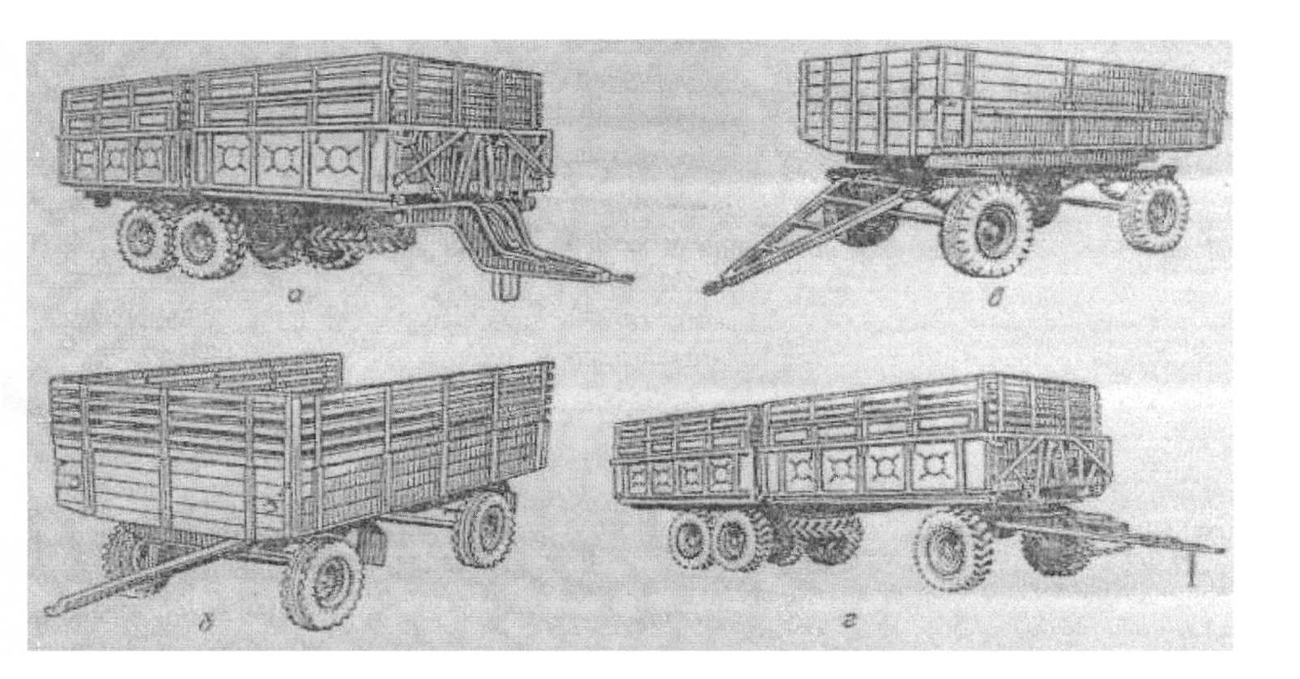
Рис. Тракторные прицепы:
а – 1-ПТС, б – 2-ПТС-4-887А; в – 2-ПТС-4М-785 А; г – 3-ПТС-12
Тракторный двухосный прицеп 2-ПТС-4М-785А (см. рис.,в) имеет грузоподъемность 4000 кг. Емкость основного кузова 3,08 м³, с надставными решетчатыми бортами — 9,8 м⁸. сплошными бортами 6,1 м , Масса прицепа 1530 кг.
Тракторный трехосный прицеп З-ПТС-12 (см. рис.,г) имеет грузоподъемность 12 000 кг. Общая емкость двух кузовов с основными бортами 11,6 м, с низкими надставными бортами -17 м³, а с высокими – 23,5 м³. Агрегатируется с трактором К-700. Опрокидывания кузова происходит гидроподъемником. Угол опрокидывания 50⁰. Скорость движения прицепа до 33 км/ч.
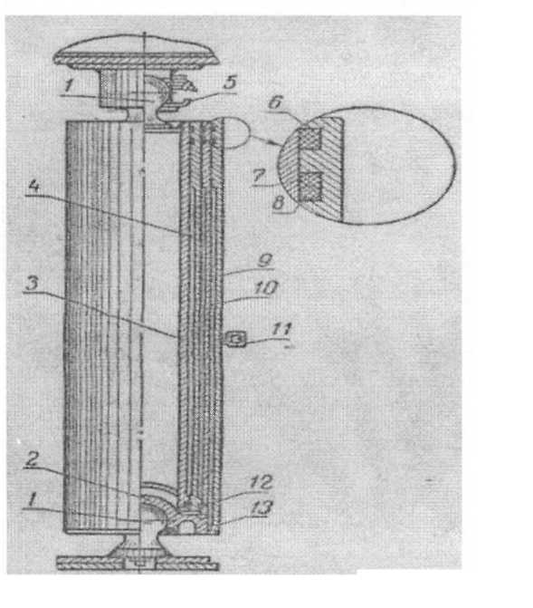 | Рама прицепа сварная. На ней смонтированы все узлы. Подъем платформы для ее опрокидывания производится гидроподъемником в виде телескопического трехступенчатого гидроцилиндра из стальных труб 3, 4, 9 и 10 (см. рис.).  В верхней и нижней частях цилиндра имеются шаровые опоры 1, на которые он опирается и крепится с помощью стопорных колец. Дно 2 цилиндра при помощи резьбового соединения с резиновым уплотнительным кольцом 13 соединено с наружной трубой 9. Каждая из ступеней цилиндра уплотняется резиновыми уплотнительными 8 и очистительными 6 кольцами.
Рис. Цилиндр гидроподъемника:
1-шаровая опора; 2-дно цилиндра;
3 – внутренняя труба; 4 – малая промежуточная труба; 5 и 12-стопорные кольца; 6 – очистительное кольцо; 7 – защитная шайба; 8 и 13- уплотнительные кольца; 9 – наружная труба; 10 – большая промежуточная труба; 11 - штуцер
Для предохранения от выдавливания над каждым из уплотнительных колец установлена защитная шайба 7 из фторопласта или кожи. Масло в гидроцилиндр поступает через отверстие штуцера 11 от гидросистемы трактора. При работе гидроподъемника трубы цилиндра выдвигаются и происходит опрокидывание платформы. Угол опрокидывания в сторону 45°, назад — 50°.

Инструкционная карта ежесменного технического обслуживания
трактора

Последовательность выполнения задания
Технические условия и указания к выполнению задания
Проверить и при необходимости и долить профильтрованное (дизельное и отстоянное) топливо в бак
Заполнить бак топливом
Проверить уровень масла и при необходимости долить его: в картер основного двигателя, в корпус топливного насоса, в корпус регулятора частоты вращения коленчатого вала основного двигателя
Во время работы нужно следить за давлением масла и периодически проверять его уровень в картере двигателя. Уровень должен быть между нижней и верхней метками на маслоизмерительном стержне-щупе. В корпуса топливного насоса и регулятора доливать масло до появления его из контрольного отверстия.
Проверить уровень охлаждающей жидкости в системе охлаждения (в радиаторе) и при необходимости долить
В систему охлаждения нужно заливать мягкую и чистую воду через воронку с сеткой до уровня горловины радиатора. Понижение уровня от верхней кромки заливной горловины на 8 см и более не допускается.
Проверить техническое состояние наружных креплений и отсутствие подтекания топлива, масла и охлаждающей жидкости, а также электролита
Ослабленные крепления нужно затянуть, течь устранить
Проверить и при необходимости отрегулировать натяжение ремня вентилятора
При нажатии большим пальцем руки с усилием 30-50 Н (3- 5 кгс) ремень должен прогибаться на 10-15 мм
Завести двигатель, промерить работу контрольных приборов, послушать двигатель и проверить работу систем сигнализации и освещения. Пустить трактор в движение и убедиться в отсутствии посторонних стуков и шумов в трансмиссии и ходовой части
Эти операции проводить в присутствии и под руководством мастера производственного обучения.
Проверить работу гидравлической системы
Выполнить при работе с навесными машинами или гидрокрюком.
Очистить трактор от пыли и грязи в конце рабочего дня
Очистить с помощью чистиков, щеток и обтирочного материала.

Техника безопасности при подготовке МТА к уборочным работам

Согласно агротехнических, технологических требований и технических условий к машинотракторным агрегатам выполняется большое количество регулировок и операций по техническому обслуживанию (ЕТО, ТО-2) сельскохозяйственных машин (трактора, комбайны, прицепы) и машинотракторных агрегатов.
Главное требование ТБ при подготовке МТА к уборочным работам - выполнение всех видов основных регулировок машинотракторных агрегатов и операций по техническому обслуживанию сельскохозяйственной техники следует проводить на специально оборудованном рабочем месте (в том числе бетонная площадка) при: заглушённом двигателе сельхоз машины и отключенном вале отбора мощности сельхозтехники (за исключением регулировки частоты вращения вентилятора и барабана комбайна и т.п.)
Перед выполнением регулировок МТА и обслуживанием трактора необходимо:
- надеть спецодежду;
- изучить порядок выполнения работы и безопасные приемы её выполнения;
- убрать с рабочего места все лишнее.
Все виды работ должны производиться только исправным инструментом (гаечный ключ, молоток, зубило и т.д.)

ПЕРЕЧЕНЬ НЕИСПРАВНОСТЕЙ И УСЛОВИЙ, ПРИ КОТОРЫХ ЗАПРЕЩАЕТСЯ ЭКСПЛУАТАЦИЯ ТРАНСПОРТНЫХ СРЕДСТВ

Настоящий Перечень устанавливает неисправности тракторов, прицепов, других самоходных машин и условия, при которых запрещается их эксплуатация. Методы проверки приведенных параметров регламентированы ГОСТ Р 51709-2001 «Автотранспортные средства. Требования безопасности к техническому состоянию и методы проверки».
1. Тормозные системы
- Нормы эффективности торможения рабочей тормозной системы не соответствуют ГОСТ Р 51709-2001.
- Нарушена герметичность гидравлического тормозного привода.
- Нарушение герметичности пневматического и пневмогидравлического тормозных приводов вызывает падение давления воздуха при неработающем двигателе на 0,05 МПа и более за 15 минут после полного приведения их в действие. Утечка сжатого воздуха из колесных тормозных камер.
- Не действует манометр пневматического или пневмогидравлического тормозных приводов.
2. Рулевое управление
- Суммарный люфт в рулевом управлении не должен превышать допустимые значения.
- Имеются не предусмотренные конструкцией перемещения деталей и узлов. Резьбовые соединения не затянуты или не зафиксированы установленным способом. Неработоспособно устройство фиксации положения рулевой колонки.
3. Внешние световые приборы
3.1. Количество, тип, цвет, расположение и режим работы внешних световых приборов не соответствуют требованиям конструкции транспортного средства.
Примечание. На транспортных средствах, снятых с производства, допускается установка внешних световых приборов от транспортных средств других марок и моделей.
- Регулировка фар не соответствует ГОСТ Р 51709-2001.
- Не работают в установленном режиме или загрязнены внешние световые приборы и световозвращатели.
4. Стеклоочистители и стеклоомыватели ветрового стекла
- Не работают в установленном режиме стеклоочистители.
- Не работают предусмотренные конструкцией транспортного средства стеклоомыватели.
5. Колеса и шины
5.1. Шины транспортных средств должны иметь имеют остаточную высоту рисунка протектора в допустимых значениях.
Примечание. Для прицепов устанавливаются нормы остаточной высоты рисунка протектора шин, аналогичные нормам для шин транспортных средств - тягачей.
- Шины имеют внешние повреждения (пробои, порезы, разрывы), обнажающие корд, а также расслоение каркаса, отслоение протектора и боковины.
- Отсутствует болт (гайка) крепления или имеются трещины диска и ободьев колес, имеются видимые нарушения формы и размеров крепежных отверстий.
- Шины по размеру или допустимой нагрузке не соответствуют модели транспортного средства.
- На одну ось транспортных средств установлены шины различных размеров, конструкций (радиальной, диагональной, камерной, бескамерной), моделей, с различными рисунками протектора, ошипованные и неошипованные, морозостойкие и неморозостойкие, новые и восстановленные.
6. Двигатель
- Содержание вредных веществ в отработавших газах и их дымность превышают величины, установленные ГОСТ Р 52033-2003 и ГОСТ Р 52160-2003.
- Нарушена герметичность системы питания.
- Неисправна система выпуска отработавших газов.
- Нарушена герметичность системы вентиляции картера.
- Допустимый уровень внешнего шума превышает величины, установленные ГОСТ Р 52231-2004.
7. Прочие элементы конструкции
- Количество, расположение и класс зеркал заднего вида не соответствуют ГОСТ Р 51709-2001, отсутствуют стекла, предусмотренные конструкцией транспортного средства.
- Не работает звуковой сигнал.
- Не работают предусмотренные конструкцией замки дверей кузова или кабины, запоры бортов грузовой платформы, запоры горловин цистерн и пробки топливных баков, механизм регулировки положения сиденья водителя.
- Отсутствуют предусмотренные конструкцией заднее защитное устройство, грязезащитные фартуки и брызговики.
- Неисправны тягово-сцепное и опорно-сцепное устройства тягача и прицепного звена, а также отсутствуют или неисправны предусмотренные их конструкцией страховочные тросы (цепи).
- Отсутствуют:
- на колесных тракторах - медицинская аптечка, огнетушитель, знак аварийной остановки по ГОСТ Р 41.27-99;
- Неправомерное оборудование транспортных средств опознавательным знаком «Федеральная служба охраны Российской Федерации», проблесковыми маячками и (или) специальными звуковыми сигналами либо наличие на наружных поверхностях транспортных средств специальных цветографических схем, надписей и обозначений, не соответствующих государственным стандартам Российской Федерации.
- Нарушена герметичность уплотнителей и соединений двигателя, коробки передач, бортовых редукторов, заднего моста, сцепления, аккумуляторной батареи, систем охлаждения и кондиционирования воздуха и дополнительно устанавливаемых на транспортное средство гидравлических устройств.
- Государственный регистрационный знак транспортного средства или способ его установки не отвечает ГОСТ Р 50577-93.

